Дата проведения:23.05.2020
Группа: МД-19
Тема: Профессиональное образование
Цели:
- Актуализировать и обобщить уже имеющиеся знания учащихся по теме данного урока.
- Подвести учащихся к определению понятий “профессиональная подготовка”, “начальное профессиональное образование, “среднее профессиональное образование”, “высшее профессиональное образование”, “послевузовское профессиональное образование”, “аспирантура”, “ординатура”, “адъюнктура”, “докторантура”, “рынок образовательных услуг”.
- Познакомить учащихся с видами и формами получения профессионального образования.
Основные понятия:
- виды профессионального образования;
- формы получения профессионального образования;
- типы образовательных учреждений;
- профессиональная подготовка;
- начальное профессиональное образование;
- среднее профессиональное образование;
- высшее профессиональное образование;
- послевузовское профессиональное образование рынок труда;
- аспирантура;
- ординатура;
- адъюнктура;
- докторантура;
- рынок образовательных услуг.
I. Виды профессионального образования
- Что необходимо прежде всего, для того чтобы получить профессию?
- Чем профессиональное образование отличается от общего?
- Чем отличаются друг от друга перечисленные вами образовательные учреждения?
Затем он вместе со школьниками делает выводы:
- для того чтобы получить ту или иную профессию, прежде всего необходимо соответствующее образование;
- общее образование ставит задачу формирование общей культуры личности, ее адаптацию к жизни в обществе, созданию основы для осознанного выбора и освоения профессиональных образовательных программ;
- профессиональное образование имеет своей целью профессиональное развитие личности.
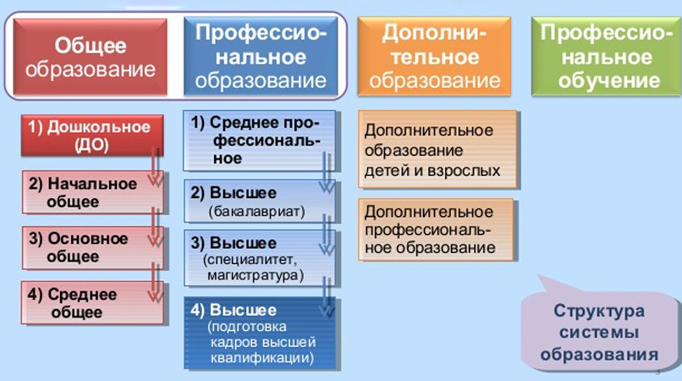

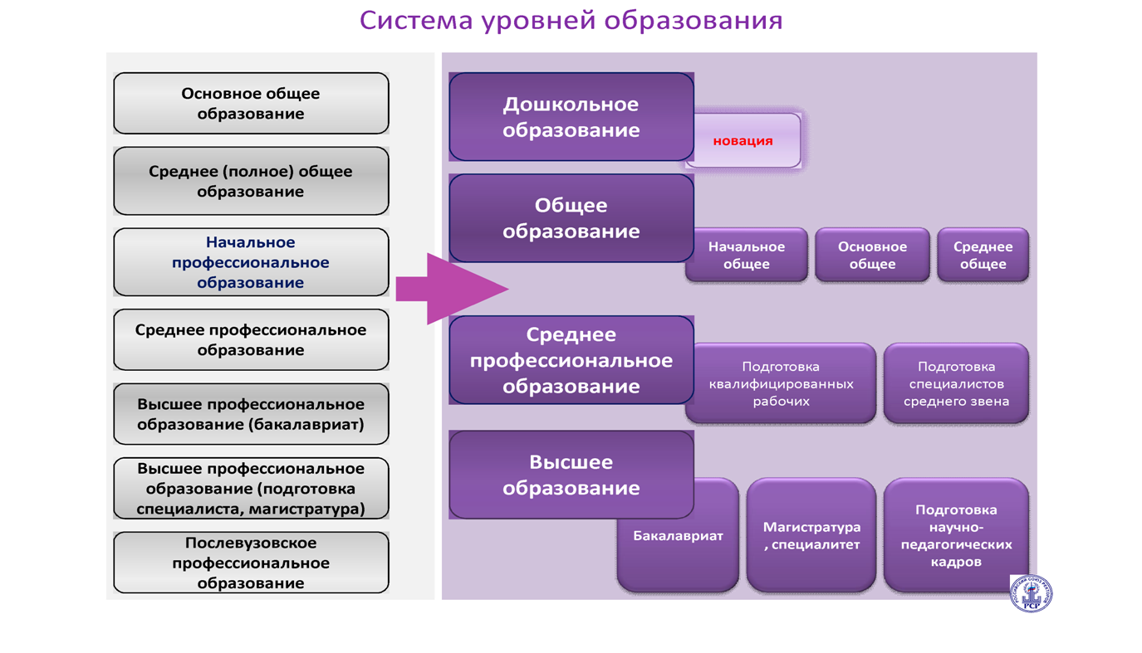

Ступени высшего профессионального образования в России установлены следующие: 1) высшее профессиональное образование – присваивается квалификация "магистр" и "дипломированный специалист" ; 2) базовое высшее профессиональное образование – квалификация "бакалавр". Образование лиц, не завершивших обучение по основной программе высшего профессионального образования, но успешно прошедших промежуточную аттестацию (не менее чем за три года обучения), признается незаконченным высшим профессиональным образованием и подтверждается соответствующим документом.
Для проверки усвоения данного материала целесообразно выполнить заранее подготовленное задание, с помощью которого учащиеся еще раз получают возможность соотнести уровни профессионального образования и типы образовательных учреждений.
Установите соответствие между уровнями профессионального образования и типами образовательных учреждений. Используя “перетаскивание”, правильно разместите их в таблице.
Уровни профессионального образования | Типы образовательных учреждений
Высшее профессиональное образование | Институты, университеты, академии
Начальное профессиональное образование | Профессиональные училища
Профессиональная подготовка | Колледжи, техникумы
Послевузовское профессиональное образование | Учебно-курсовые комбинаты

II. Рынок образовательных услуг
Учитель предлагает учащимся самим составить определение понятия “рынок образовательных услуг”. При этом используется, так называемый “лингвистический конструктор”. Слова и словосочетания не могут использоваться дважды. Учащиеся могут добавлять предлоги, изменять слова по падежам.
Система
Население
Образовательные услуги
Предлагаемые
Образовательные учреждения
Определенная территория
Рынок образовательных услуг – система образовательных услуг, предлагаемых образовательными учреждениями населению на определенной территории
Домашнее задание: выполнить конспект

